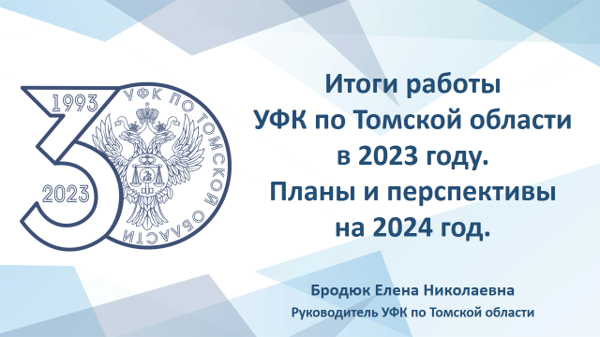
Добрый день, уважаемые коллеги!
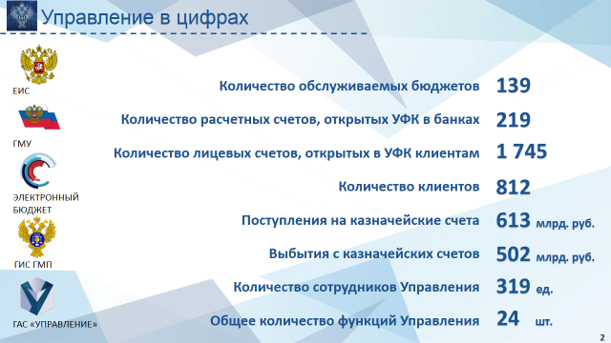
Слайд 2
В моем выступлении будут подведены итоги деятельности Управления в 2023 году, а также обозначены перспективы развития на 2024 год.
В 2023 году исполнилось 30 лет со дня образования Управления Федерального казначейства по Томской области. За это время кардинально изменились информационные системы, к основным функциям по обслуживанию бюджетов бюджетной системы Российской Федерации добавились новые функции и полномочия.
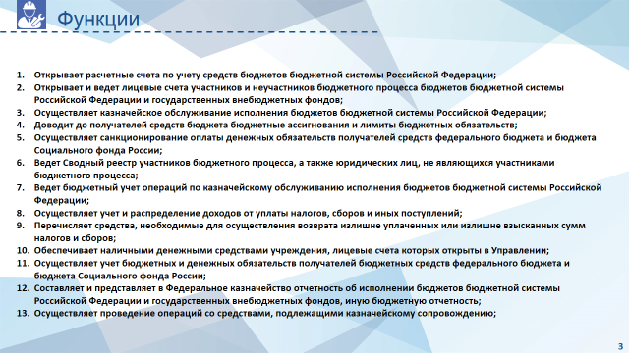
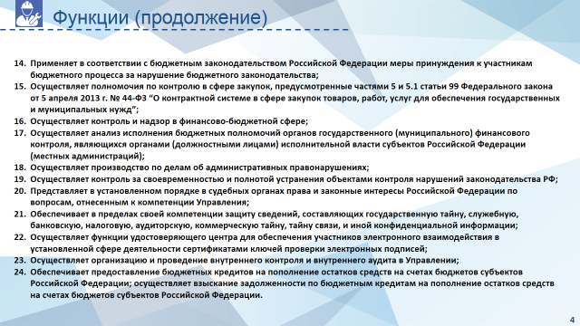
Слайд 3, Слайд 4
На слайде представлены основные функции Управления Федерального казначейства по Томской области. Вы можете видеть, как много задач стоит сегодня перед современными казначеями.

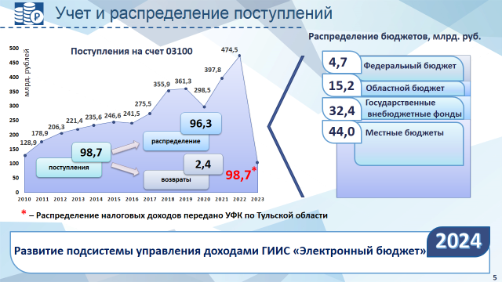
Слайд 5
На слайде представлена информация о доходах бюджетов бюджетной системы РФ на территории Томской области за 2023 год:
- поступило 98,7 млрд.руб.
- 96,3 млрд.руб. перечислено в порядке распределения в бюджеты всех уровней.
В 2023 году по сравнению с предыдущими периодами произошло снижение учтенных и распределенных доходов. Это связано с передачей в УФК по Тульской области функции по учету и распределению поступлений, которые администрируют налоговые органы.

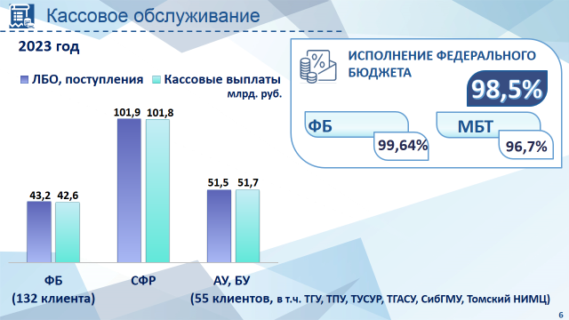
Слайд 6
На следующем слайде представлена информация о расходах ФБ.
Объём ЛБО в 2023 году составил 43,2 млрд. рублей, кассовые выплаты - 42,6 млрд. рублей.
Объем поступлений на счет объединенного в 2023 году Отделения Социального фонда России по Томской области составил 101,9 млрд. руб., выплаты - 101,8 млрд. руб.
На счета бюджетных и автономных учреждений поступил 51,5 млрд. руб., выплаты с учетом остатка средств составили 51,7 млрд. рублей.
В 2023 году процент исполнения ФБ составил 98,5 %, что выше установленного Федеральным казначейством планового показателя. Это положительный результат нашей деятельности.

С 1 января 2023 г. Управление осуществляет санкционирование операций на лицевом счете Отделения СФР по Томской области, а также учет бюджетных и денежных обязательств.
В декабре 2023 г. Управление приняло участие в Совете руководителей СФО, подготовив доклад об актуальных проблемах казначейского обслуживания государственных внебюджетных фондов. Все предложения ТОФКов СФО были высоко оценены Центральным аппаратом ФК и приняты в работу.

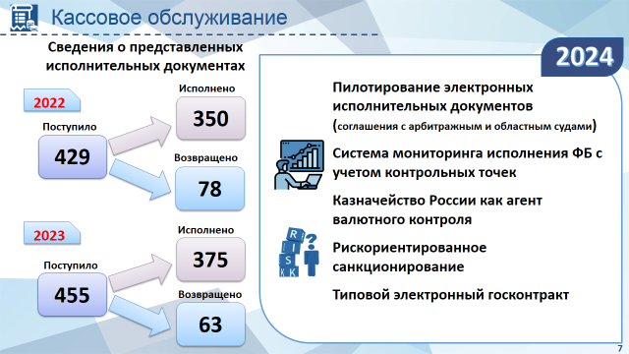
Слайд 7
В 2023 году в Управление предъявлено 455 исполнительных документов на сумму 141,8 млн. руб.
38% исполнительных документов (174 шт.) предъявляется к лицевому счету Отделения СФР по Томской области. (Исполнительные документы к казенным учреждениям предъявляются, в основном, на взыскание оплаты государственной пошлины, а также на взыскание задолженности по коммунальным платежам.)
Решения налоговых органов на взыскание налогов и сборов в 2023 г. в Управление не предъявлялись. Это говорит о высокой ответственности наших клиентов по уплате налогов и сборов в бюджеты бюджетной системы РФ.

На данный момент реализована возможность предъявления исполнительного документа, должником по которому является казенное учреждение или орган государственной власти, в любой орган Федерального казначейства на территории Российской Федерации.
Новациями 2024 года является следующее:
- Пилотирование электронных исполнительных документов (соглашения с арбитражным и областными судами уже подписаны)
- Начато использование системы Мониторинга исполнения ФБ с учетом контрольных точек по датам текущего финансового года. Например, заключение контрактов за счет средств ФБ до 01 июля текущего года, равномерное использование средств ФБ по месяцам, своевременное доведение ЛБО до подведомственных получателей средств.
- Разрабатываются НПА и требования к расчетным счетам в целях проведения органами Федерального казначейства валютного контроля по контрактам, заключенным в иностранных валютах. На данный момент ФК осуществляет мониторинг таких счетов, открытых в кредитных организациях.
- С 1 апреля 2024 года будет применяться типовой электронный государственный контракт.
- Кроме того, в 2024 году ожидается внедрение рискориентированного санкционирования.
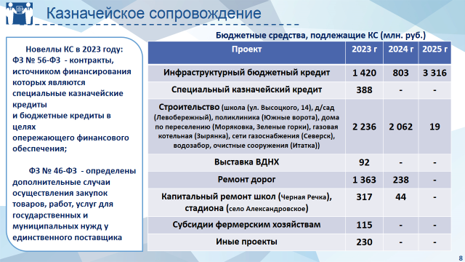
Слайд 8
Одной из приоритетных задач остается обеспечение казначейского сопровождения целевых средств, предоставляемых юридическим лицам из бюджетов бюджетной системы РФ.
В 2023 г. вступили в действие новые НПА в части казначейского сопровождения:
1. ФЗ № 56-ФЗ, которым определены дополнительные случаи осуществления КС – это средства по государственным (муниципальным) контрактам, договорам (соглашениям) на сумму 100 млн. руб. и более, источником финансирования которых являются средства специального казначейского кредита и бюджетного кредита в целях опережающего финансового обеспечения расходных обязательств.

2. Во втором ФЗ № 46-ФЗ определены дополнительные случаи осуществления закупок товаров, работ, услуг для государственных и муниципальных нужд у единственного поставщика, которые также подлежат КС по решению высшего исполнительного органа субъекта РФ.

В 2023 году казначейское сопровождение осуществлялось в отношении 77 контрактов на общую сумму бюджетных средств 12,6 млрд. руб.

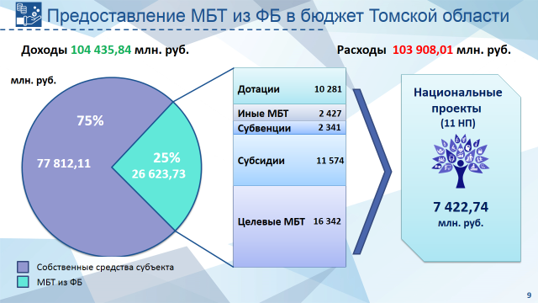
Слайд 9
На следующем слайде представлена информация о бюджете Томской области и межбюджетных трансфертах.
В 2023 году в бюджет Томской области поступило доходов на сумму 104,4 млрд. рублей, из них:
- собственные доходы – 77,8 млрд. рублей,
- безвозмездные поступления – 26,6 млрд. рублей.
Расходы бюджета Томской области составили 103,9 млрд. рублей, в том числе:
- за счет собственных средств – 87,6 млрд. рублей, из них: 2,1 млрд. рублей за счет предоставленных бюджетных кредитов
- за счет средств федерального бюджета – 16,3 млрд. рублей.
В структуре межбюджетных трансфертов важную долю, как и прежде, занимает финансирование национальных проектов, которое в 2023 году составило 7,4 млрд.рублей.
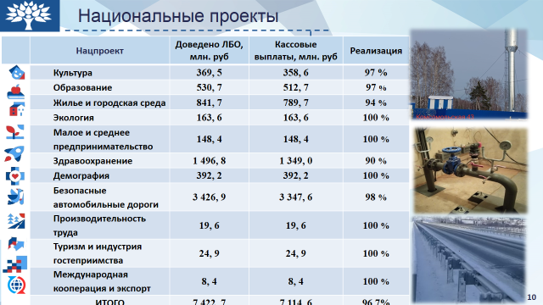
Слайд 10
На слайде представлена информация об исполнении соглашений, заключенных в рамках реализации национальных проектов.
В 2023 году Томская область приняла участие в реализации 11 национальных проектов. Процент исполнения национальных проектов по состоянию на 1 января 2024 года составил 96,7 %.
Томская область, к сожалению, вошла в число 10 регионов, не достигших планового показателя по исполнению МБТ (98 %).
Самый низкий процент исполнения принятых бюджетом Томской области обязательств в рамках реализации национального проекта «Здравоохранение» 90% связан с тем, что не завершены запланированные работы в рамках «федерального проекта» модернизации первичного звена здравоохранения, а именно кап. ремонт Городской больницы №3 и строительство детской поликлиники в г. Асино.
В рамках реализации национального проекта «Жилье и городская среда» низкое исполнение связано с поздними сроками доведения Министерством строительства и жилищно-коммунального хозяйства РФ ЛБО, а именно 27.12.2023 г.

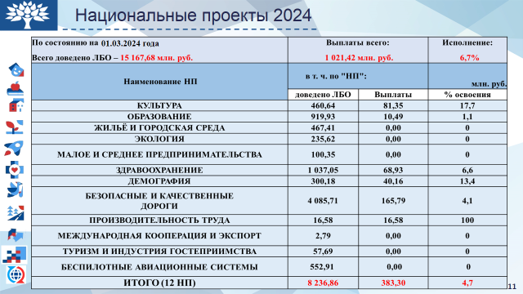
Слайд 11
Текущее состояние реализации национальных проектов по состоянию на 1 марта 2024 года представлено на слайде.
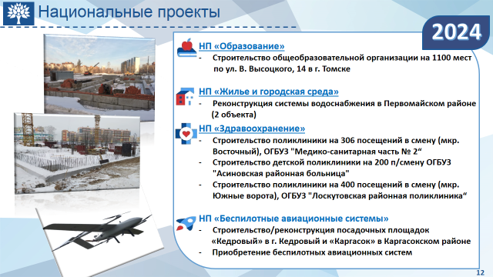
Слайд 12
С 1 января 2024 г. в Томской области стартовал новый НП «Беспилотные авиационные системы»
Также в 2024 году в рамках реализации НП «Образование», «Жилье и городская среда», «Здравоохранение» продолжается строительство объектов капитального строительства, завершение которых планируется в текущем году.

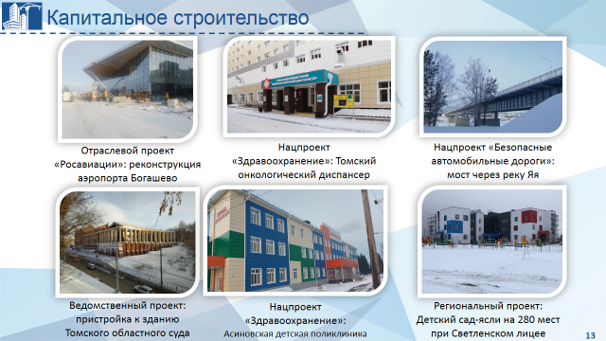
Слайд 13
На постоянной основе Управлением ведётся мониторинг и других объектов капитального строительства на территории Томской области. Фотоотчеты о достижении контрольных точек публикуются специалистами Управления в ГАСУ (фото некоторых объектов вы видите на слайде).
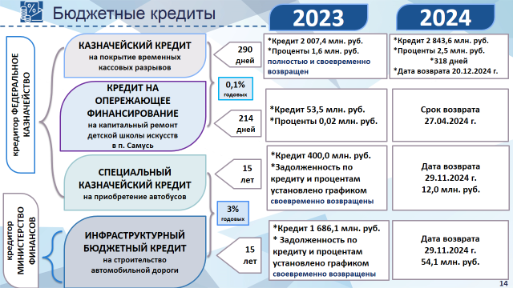
Слайд 14
В 2023 году бюджету Томской области предоставлены бюджетные кредиты:
- на пополнение остатков средств на счете бюджета в сумме 2 млрд. рублей.
- инфраструктурный бюджетный кредит «на строительство автомобильной дороги Малое транспортное кольцо г. Томска» на сумму 1,7 млрд. рублей.

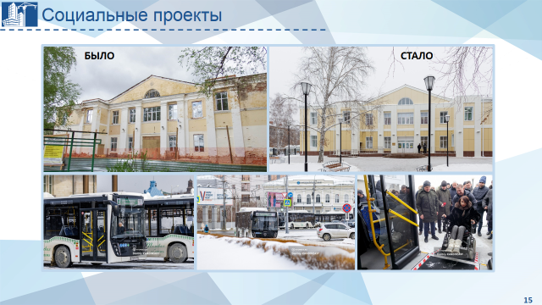
Слайд 15
- бюджетный кредит в целях опережающего бюджетного финансирования на капитальный ремонт детской школы искусств в пос. Самусь на сумму 53,5 млн. руб.
- специальный казначейский кредит на приобретение 30 автобусов на сумму 400,0 млн. руб.
На слайде представлены объекты, реализованные за счет бюджетных кредитов.

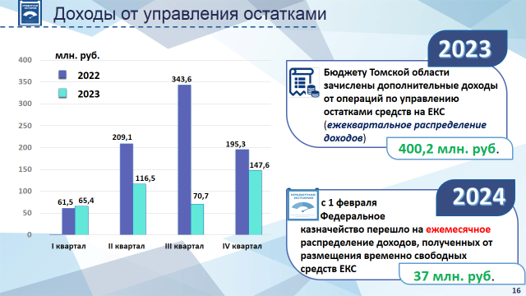
Слайд 16
В соответствии со статьей 242.13 Бюджетного кодекса Российской Федерации Федеральное казначейство с 1 января 2021 года осуществляет операции по управлению остатками средств на едином казначейском счете (путём краткосрочных заимствований и размещения временно свободных средств).
По итогам 2023 финансового года бюджету Томской области зачислены дополнительные доходы от операций по управлению остатками средств на ЕКС в сумме 400,2 млн. руб.
С 1 февраля 2024 Федеральное казначейство перешло на ежемесячное распределение доходов, полученных от размещения временно свободных средств ЕКС. В 2024 году бюджету Томской области было перечислено 37 млн.руб. (за январь – 31 млн. руб., за февраль – 6 млн. руб.)
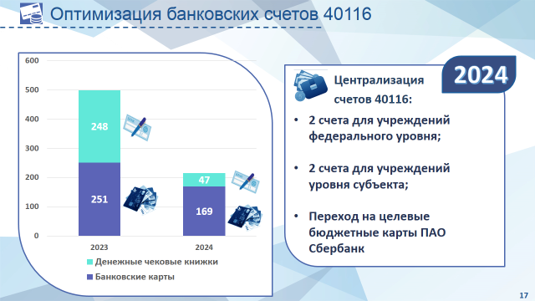
Слайд 17
В 2023 году проведена оптимизация счетов 40116 для обеспечения наличными денежными средствами по чекам и картам. Количество счетов сократилось более чем в два раза.
С 1 июля 2024 года планируется централизация счетов по чекам отдельно для автономных и бюджетных учреждений и отдельно для получателей бюджетных средств.
Управлением также проводится инвентаризация портфеля банковских карт, подлежащих закрытию.
Это:
- карты VISA и MasterCard
- карты с истёкшим сроком действия
- карты, операции по которым в течении года не проводились.
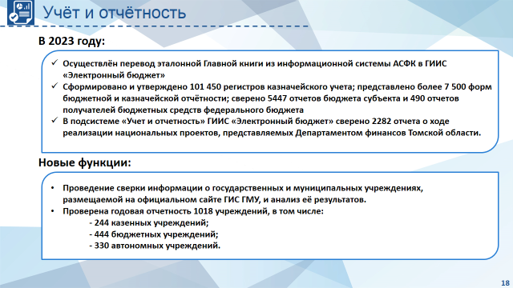
Слайд 18
В части ведения бюджетного учета Управлением:
- осуществлен перевод эталонной Главной книги по кассовому обслуживанию федерального бюджета из информационной системы АСФК в ГИИС «Электронный бюджет»;
- за отчетный год сформировано и утверждено более 100 тысяч регистров казначейского учета; представлено более 7,5 тысяч форм бюджетной и казначейской отчётности;
- проведена сверка отчетных данных по бюджету субъекта Российской Федерации, местным бюджетам и государственным внебюджетным фондам. Всего сверено более 5 тысяч отчетов.

С 1 апреля 2023 года Управлением осуществляются новые функции в части проведения сверки информации о государственных и муниципальных учреждениях, размещаемой на сайте ГИС ГМУ, и анализ её результатов.
В 2023 году проверена годовая отчетность 1018 учреждений.
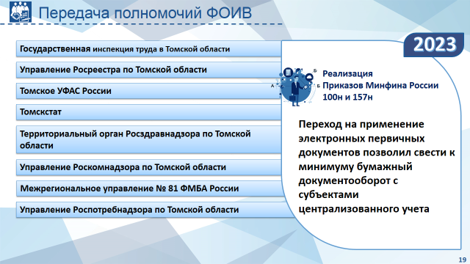
Слайд 19
В 2023 году рамках исполнения Постановления Правительства № 153 Управлением продолжалась работа по централизованному ведению бюджетного учета, начислению и перечислению оплаты труда, формированию отчетности восьми учреждений (ФОИВ).
В 2023 году был осуществлен переход на применение новых электронных первичных документов, что позволило минимизировать бумажный документооборот и ускорить процесс отражения фактов хозяйственной жизни в бюджетном бухгалтерском учете.
Централизация позволила сделать бюджетный учет ФОИВ качественным и прозрачным. Вся информация оперативно отражается в Подсистеме Информационно-аналитического обеспечения Электронного бюджета (ПИАО). Так, например, Счетная палата РФ использует эту подсистему для проверок в режиме онлайн.

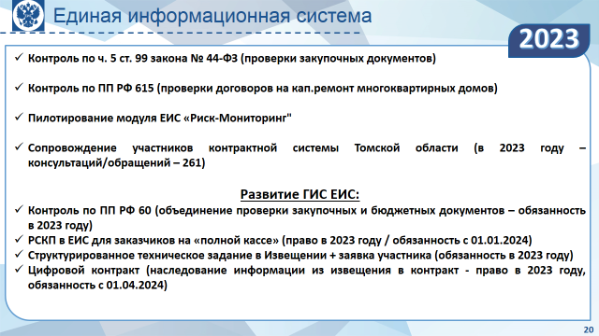
Слайд 20
В части развития ЕИС в сфере закупок Управлением:
- Осуществлялась проверка информации, бюджетных и закупочных документов с применением единых чек-листов
- Осуществлялись проверки в реестре договоров на капитальный ремонт многоквартирных домов Томской области в соответствии с ПП РФ 615
- Управлением успешно пилотировался модуль ГИС ЕИС "Риск-мониторинг»

- Внедрен и используется функционал по формированию РАСПОРЯЖЕНИЙ О СОВЕРШЕНИИ КАЗНАЧЕЙСКОГО ПЛАТЕЖА для заказчиков областного и муниципального уровней, находящихся на казначейском обслуживании в Управлении (таких клиентов 168 – это заказчики ЗАТО г. Северск и Томского района)
- Заказчики перешли на полную цифровизацию закупок формируя структурированные характеристики товаров, работ, услуг в Извещении и как право заключая цифровые контракты
Управлением осуществляется поддержание сферы закупок в Томской области, а это более полутора тысяч заказчиков всех уровней исполнительной власти посредством консультаций и решения обращений (в 2023 году силами 4-х сотрудников ОФКС).

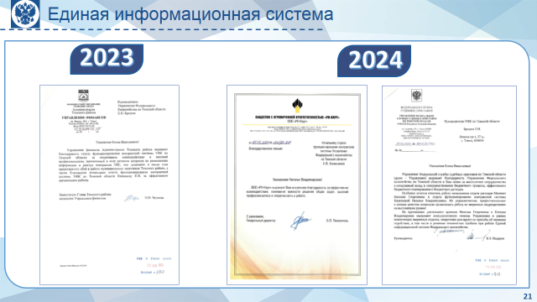
Слайд 21
В качестве примера можно привести решение массовой технической проблемы в ЕИС заказчиков Томского района;
решение общероссийской проблемы поставщика топлива РН-Карт;
разрешение методологической проблемы (АО Томскэнергосбыт принял решение о корректировке шаблонов договоров энергоснабжения, адаптировав их условия требованиям законодательства о контрактной системе).
По итогам работы над обращениями Управлением получены благодарственные письма (2023 – 1; 2024 – 2).

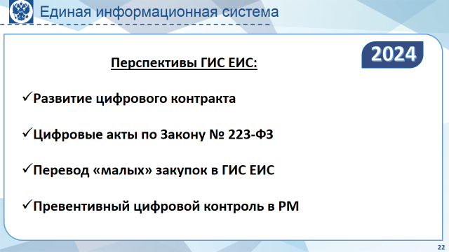
Слайд 22
Перспективы развития ЕИС в 2024 году:
- Заключение контрактов, соглашений об изменении/расторжении цифрового контракта в структурированной форме.
- Применение электронного актирования к договорам, заключенным по Закону 223-ФЗ
- Обязательное размещение информации о закупках с единственным поставщиком в ГИС ЕИС (малые закупки – до 600 тыс.руб.)
- Анализ информации в Риск-Мониторинге на предмет наличия потенциального риска нарушения и его предотвращения в рамках взаимодействия с заказчиком.

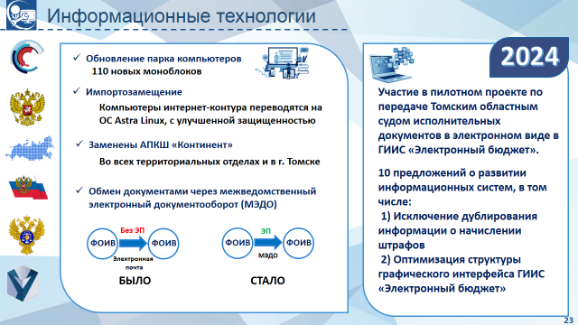
Слайд 23
В 2023 году деятельность информационного блока Управления строилась вокруг внедрения технологий импортозамещения и совершенствования безопасности сетевой инфраструктуры.
– Компьютерный парк пополнился 110 новыми рабочими станциями.
– Часть компьютеров переведена на импортозамещенную операционную систему Астра Линукс, что позитивно повлияло и на безопасность, и на быстродействие.
– Во всех сегментах сети были обновлены криптографические шлюзы «Континент».
– В четвертом квартале 2023 года Управление приступило к промышленной эксплуатации МЭДО – межведомственного электронного документооборота. Эта архитектура объединяет разрозненные системы документооборота разных ФОИВ в единую систему.
В 2023 году Управлением направлено 10 предложений на развитие информационных систем. Самые интересные из них:
- Исключение дублирования информации о начислении штрафов за административные правонарушения в двух информационных системах.
- Оптимизация структуры пользовательского графического интерфейса ГИИС «Электронный бюджет».
В 2024 году Управление участвует в пилотном проекте, который позволит обмениваться исполнительными документами с судами в электронном виде.

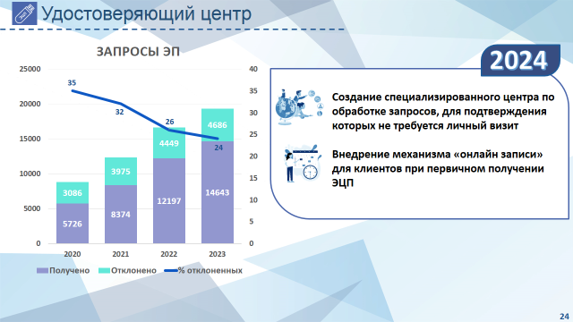
Слайд 24
Удостоверяющий центр Управления одновременно с выдачей подписей постоянно ведёт работу по разъяснению клиентам правил заполнения документов. Это привело к снижению количества отклонённых заявок с 35 % в 2020 году до 24 % в 2023 году.
Сегодня для повторного получения ЭП не требуется личный визит. Кроме того, в 2024 году будет апробирован механизм онлайн-записи на приём и при первичном получении ЭП.

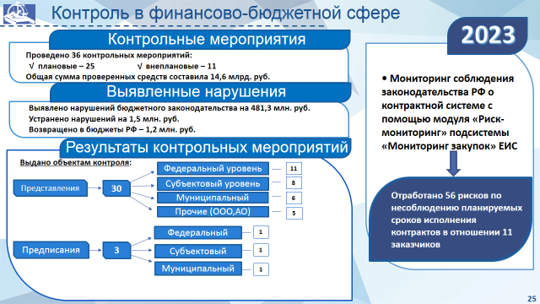
Слайд 25
В части реализации контроля в финансово-бюджетной сфере Управлением в 2023 году проведено 36 контрольных мероприятий, из них:
плановых – 25, внеплан - 11 КМ.
Сумма проверенных средств в 2023 году составила 14,6 млрд. руб., выявлено нарушений бюджетного законодательства на сумму 481 млн. руб.
Устранено нарушений на сумму 1,5 млн. руб.
Сумма средств, возмещенных в бюджеты всех уровней по итогам реализации результатов КМ 1,2 млн. руб.
Также в рамках контрольно – ревизионной деятельности, с целью предотвращения нарушений на постоянной основе осуществляется мониторинг соблюдения законодательства по закупкам по рискам нарушений модуля «Риск-мониторинг» подсистемы «Мониторинг закупок» ЕИС.
За 2023 получена и отработана контрольно – ревизионным блоком информация о 56 рисках в отношении 11 заказчиков субъектового и муниципального уровня .

По результатам реализации КМ выдано:

30 представлений об устранении нарушений, а также причин и условий выявленных нарушений в отношении обьектов контроля всех уровней: федеральный, субъектовый, муниципальный.

3 предписания с требованием о принятии мер по возмещению причиненного ущерба в отношении обьектов контроля: федеральный, субъектовый, муниципальный уровень.

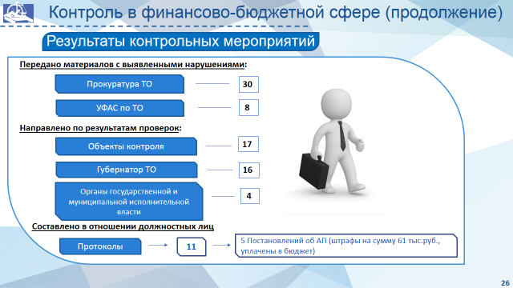
Слайд 26
Направлены материалы и информация:
- в адрес Прокуратуры Томской области,
- в адрес УФАС по Томской области,
- в адрес Губернатора Томской области.

В части реализации полномочий по составлению протоколов по делам об АП:
- составлено 11 протоколов об АП в отношении должностных лиц;
- по итогам вынесено 5 постановлений о наложении штрафов в сумме 61,00 тыс. руб. (штрафы уплачены).

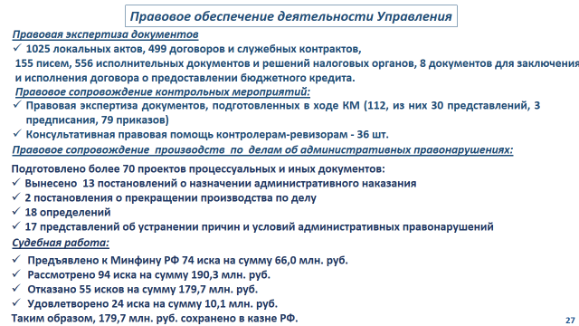
Слайд 27
Юридическая служба осуществляет правовое обеспечение деятельности Управления:
- Правовая экспертиза документов
В 2023 году была проведена экспертиза 1025 локальных актов, 500 служебных контрактов, 155 писем в государственные органы, 8 документов к договору о предоставлении бюджетного кредита.
- В рамках правового сопровождения контрольных мероприятий оказана:
- консультативная правовая помощь контролерам-ревизорам (36 консультаций)
- проведена правовая экспертиза 112 проектов документов, подготовленных в ходе контрольных мероприятий, в том числе 30 проектов представлений, 3 проектов предписаний, 79 приказов.
- В рамках правового сопровождения производств по делам об административных правонарушениях подготовлены:
- 13 постановлений о назначении административного наказания
- 2 постановления о прекращении производства по делу,
- 18 определений и 17 представлений об устранении причин и условий совершенных административных правонарушений.
Одна из важнейших задач и функций Управления - представление в судах РФ интересов Министерства финансов РФ, Федерального казначейства и УФК по Томской области.
В 2023 году в суды гражданами и организациями:
- предъявлено к Минфину России (казне РФ) 74 иска на сумму 66,0 млн. руб.,
- рассмотрено 94 иска (с учетом переходящих с прошлых лет) на сумму 190,3 млн. руб.
- отказано в полном объеме к казне РФ по 55 искам на сумму 179,7 млн. руб.
- удовлетворено 24 иска на сумму 10,1 млн. руб. за счет казны РФ.
Таким образом, в казне Российской Федерации сохранено 179,7 млн. руб. (94 % от заявленных требований).
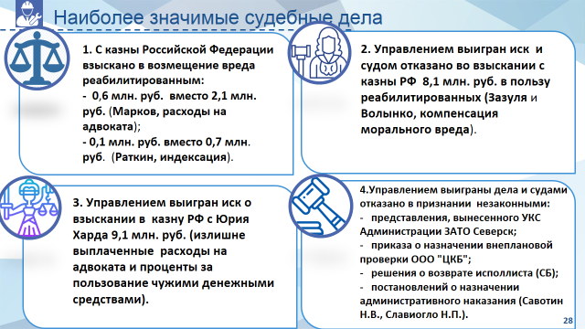
Слайд 28
Наиболее значимые выигранные судебные дела.
1. Томским областным судом снижена с 2,1 млн. руб. до 0,6 млн. руб. присужденная с казны РФ сумма возмещения расходов на оплату адвоката реабилитированному Маркову (дело вела Усольцева О.Г.).
2. Томским областным судом снижена с 0,7 млн. руб. до 0,1 млн. руб. присужденная с казны РФ сумма возмещения имущественного ущерба в виде индексации реабилитированному Раткину (дело вел Бацула Д.А.).
3. Томским областным судом отказано в поолном объеме во взыскании с казны РФ в пользу реабилитированных Зазуля и Волынко 8,1 млн. руб. компенсации морального вреда, причиненного незаконным уголовным преследованием. (дело вели Бацула Д.А., Гуляева Л.А.).

4. Юристами был предъявлен в суд и выигран в полном объеме иск в защиту интересов РФ к Юрию Харду (бывшему Хардикову).
В казну РФ с Харда Ю. взыскано 9,1 млн. руб. (излишне выплаченных денежных средств в возмещение расходов на адвоката в размере 7,3 млн. руб. и проценты за незаконное пользование чужими денежными средствами в размере 1,8 млн. руб., и до дня полного погашения суммы задолженности) (дело вел Бацула Д.А.)
Защита в судах интересов Управления.
Рассмотрено судами 10 дел, по которым Управление являлось ответчиком:
Выигранные Управлением дела:
- по обжалованию представлений, вынесенных Управлением объектам контроля;
1. Арбитражный суд Томской области отказал в удовлетворении требований УКС Администрации ЗАТО Северск о признании незаконным представления Управления, вынесенного по результатам плановой проверки соблюдения целей и условий предоставления и расходования МБТ, на реализацию мероприятий национального проекта «Культура» (капремонт здания МБУ «Самусьский Дом культуры»).
(дело вела Шабалина С.П.).
- по оспариванию решений и действий Управления, в том числе связанных с организацией исполнения исполнительных документов;
2 Арбитражным судом Томской области отказано в удовлетворении требований ООО «ЦКБ» о признании незаконным приказа Управления “О назначении внеплановой проверки ООО ЦКБ”. Решение суда устояло в апелляционной и кассационной судебных инстанциях. (дело вел Бацула Д.А.)
3. Кировским районным судом г. Томска отказано в удовлетворении требований ПАО Сбербанк о признании незаконным решения Управления о возврате без исполнения исполнительного листа о взыскании с ЗАТО Северск в пользу ПАО Сбербанк кредитной задолженности за счет наследственного имущества. (дело вела Липницкая В.В.)
- по обжалованию постановлений, вынесенных должностными лицами Управления о привлечении должностных лиц объектов контроля к адми-нистративной ответственности.
4. Ленинским районным судом г. Томска оставлено в силе постановление о назначении административного наказания Савотину Н.В., генеральному ди-ректору Фонда РФКР МКД Томской области, по делу об административном правонарушении, предусмотренному частью 20 статьи 19.5. КоАП РФ «Невыполнение в установленный срок законного представления органа государ-ственного финансового контроля» (дело Капустиной Т.Ю.);

5. Северским городским судом Томской области и Томским областным судом оставлено в силе постановление о назначении административного наказания Славиогло Н.П., начальнику УКС Администрации ЗАТО Северск, по делу об административном правонарушении, предусмотренном частью 20 статьи 19.5. КоАП РФ (дело Капустиной Т.Ю.).

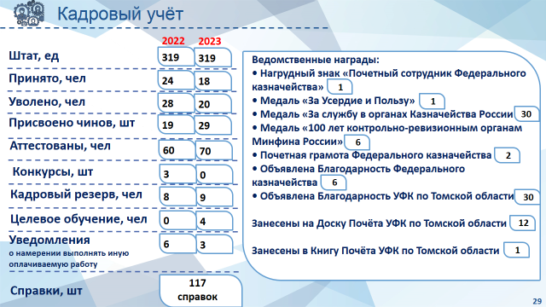
Слайд 29
Штатная численность Управления составляет 319 единиц, фактическая численность – 284 человека в 18 отделах аппарата Управления и 19 территориальных подразделениях, расположенных в городе Томске и районных центрах области.
В 2023 году принято на работу 18 человек, переведено на иные должности ГГС 30 человек, уволено 20 человек, государственным служащим присвоено 29 классных чинов.
В соответствии с Планом проведения аттестаций аттестовано 70 государственных служащих, в кадровый резерв Управления включено 9 человек.
В 2023 году в рамках торжественных мероприятий Федерального казначейства, за добросовестное исполнение должностных обязанностей, 89 сотрудников награждены ведомственными наградами.
Новым трендом с прицелом на будущее стало заключение договоров о целевом обучении с обязательством последующего прохождения госслужбы в системе ФК. В рамках этой программы в томские ВУЗы поступили 4 человека.

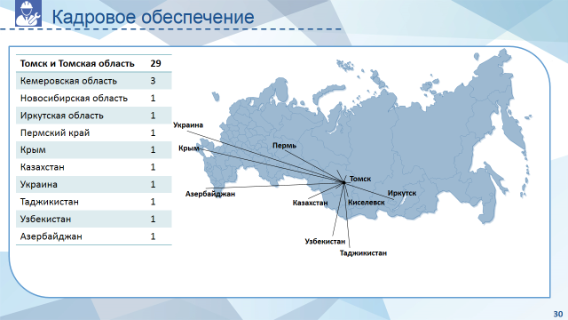
Слайд 30
На слайде представлена любопытная статистика: на карте видно, из каких уголков России и стран СНГ привела судьба в наш регион руководящий состав Управления (руководителя, заместителей и начальников отделов).
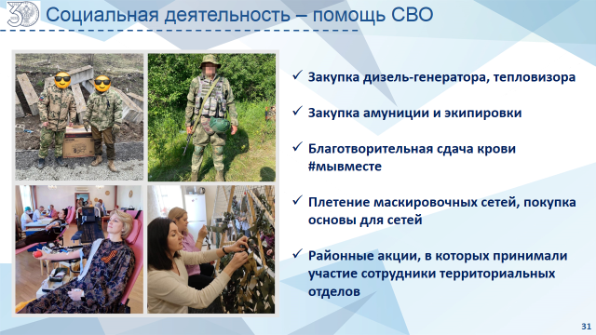
Слайд 31
Социальная деятельность Управления с каждым годом набирает масштабы. Сегодня одной из самых значимых её форм стала помощь бойцам СВО. В 2023 году на собранные нашими сотрудниками средства были закуплены дизель-генератор, тепловизор, амуниция и экипировка для бойцов. На регулярной основе сотрудницы Управления плетут маскировочные сети. Совершенно не отстают от них и сотрудники территориальных отделов, собирая помощь и подарки для бойцов СВО.

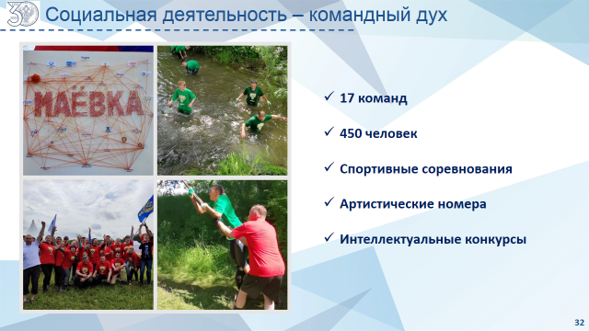
Слайд 32
Командный дух Управления крепнет в многочисленных соревнованиях, в которых принимают участие сотрудники. Одним из знаковых событий в 2023 году стала «Маёвка». Несмотря на то, что «Маёвка» отметила уже свой 15-летний юбилей, команда Управления впервые приняла в ней участие.
Мы не заняли призовых мест, но лучшей наградой стало сплочение коллектива. И ни дождливая погода, ни сложный график не смогли нас сломить! Команда из 25 человек, среди которых были и дети сотрудников, участвовала в спортивных состязаниях, творческих и интеллектуальных конкурсах.

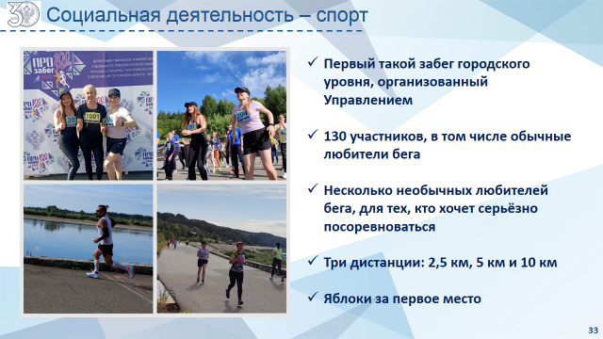
Слайд 33
Сотрудники Управления не только участвовали, но и сами организовывали спортивные соревнования. Так, 19 августа состоялся городской забег «ПРО100» - первое такое мероприятие, проведенное не только для своих сотрудников, но и для всех любителей бега.
Забег абсолютно бесплатный, что редкость сегодня. Три дистанции – 2.5, 5 и 10 км позволили принять участие в соревнованиях самым разным категориям спортсменов. И особенно приятным стало то, что среди 130 участников оказалось нескольких томских бегунов высокого уровня, призёров различных соревнований.

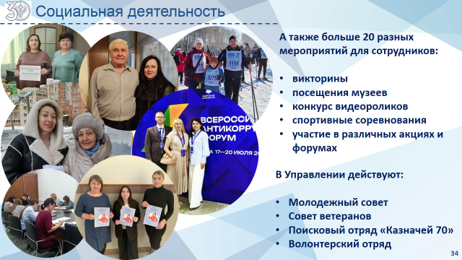
Слайд 34
И это далеко не всё. Мы устраивали викторины и конкурсы видеороликов, ходили на лыжах, посещали музеи и поздравляли ветеранов. Вся эта работа осуществлялась при активном участии нашей профсоюзной организации, Молодежного совета, Совета ветеранов, волонтерского отряда и поискового отряда «Казначей 70».

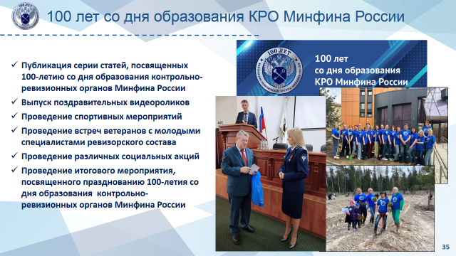
Слайд 35
Также 2023 год ознаменован празднованием 100 – летия со дня образования контрольно – ревизионных органов Минфина России.
Юбилейный год был наполнен событиями и мероприятиями:
- ревизоры читали лекции студентам и писали статьи;
- активно принимали участие в социальных мероприятиях;
-занимались зарядкой, участвовали в конкурсе видеороликов.
Жизнь Управления многогранна и очень насыщена событиями: позитивными и интересными, рабочими и творческими. Мы открыты для новых проектов и идей!
При любых обстоятельствах все мы вместе и каждый по отдельности выполняем большое общее дело!

